INSTRUCCIONS

DOCUMENT 4

El que has de fer ara és canviar el format dels estils Titol, Titol 1 i Titol 2. En aquest document quan es parla de Títol 1 i Títol 2 pot ser que siga Encapçalament 1 i Encapçalament 2.
Canviem l’estil del Títol
- Fas un clic sobre el títol Pel·lícules disney
- Després obris el menú superior d’Estils > Edita l’estil
    - Si vas a la pestanya d’Organització veuràs que al nom posa Títol
    - A la pestanya Alineació l’opció Centre
    - A la pestanya Tipus de lletra posa en la taula del centre l’estil Negreta
    - Confirmem els canvis amb D’acord
    - Veuràs el següent

Canviem l’estil dels Títol 1
- Fas un clic a un Títol 1, per exemple el títol 1. Musical
- Després obris el menú superior d’Estils > Edita l’estil
    - Si vas a la pestanya d’Organització veuràs que al nom posa Títol 1
    - A la pestanya Tipus de lletra posa en la taula del centre l’estil Negreta
    - A la pestanya Sagnat i espaiats posa Sagnat Abans del text d’1cm
    - Confirmem els canvis amb D’acord
    - Si et fixes, com que hem canviat l’estil, tots els títols que eren Títol 1 s’han canviat amb el que li haviem indicat:
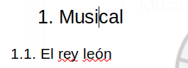
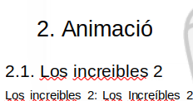

Canviem l’estil dels Títol 2
- Amb el que has vist abans, fes que els Títol 2 (per exemple 1.1. El Rey león) es posen en el Tipus de lletra Cursiva i un sagnat abans del text d’1,5cm
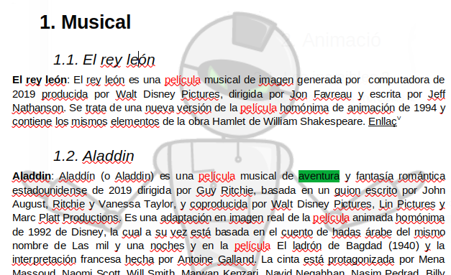
Ara, com que tenim els títols ja adaptats, anem a crear un índex automàticament. Per fer-ho anem a seguir els següents passos:
- Posem una línia nova entre el títol de Pel·lícules Disney y 1. Musical
- Menú Insereix > Taula de continguts i índex > Taula de continguts...
- A la finestra que ens apareixerà farem el següent:
  - A la pestanya Tipus marcarem el check d’Estils Addicionals
  - Després sobre el botó d’Assigna Estils i li diem que Títol 1 estarà al nivell 1 i Títol 2 al nivell 2
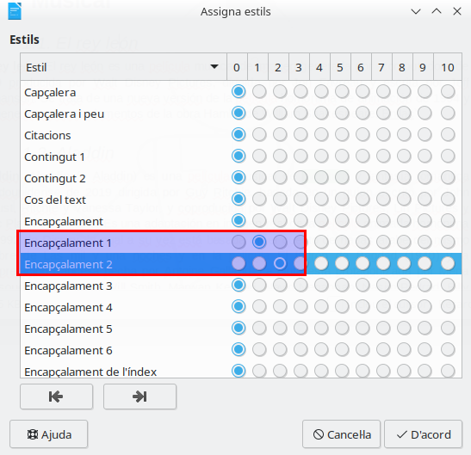

  - Per últim fem clic a D’acord i se’ns crearà l’índex
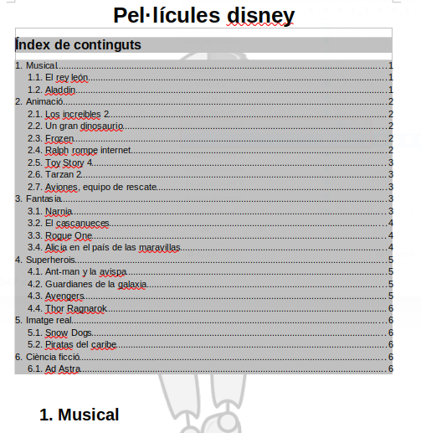
Ara, com que el punt 1.Musical volem que aparega en una pàgina nova posa el cursor abans d’aquest títol i fes clic al menú superior Insereix > Salt de pàgina. Veuràs com el títol s’ha mogut a una pàgina nova.
Les pàgines de l’índex s’hauran canviat i hauràs de refrescar l’Índex fent botó dret sobre ell i Actualitza l’Índex.
Per tal d’obtindre el codi d’aquesta prova has de fer posar els números que obtingues a continuació seguits i sense espais:
- Número de subtítols del punt 1 que comencen per vocal
- Número de subtítols del punt 2 que comencen per consonant
- Número de subtítols del punt 3 que comencen per vocal
- Número de subtítols del punt 4 que comencen per consonant
- Número de subtítols del punt 5 que comencen per vocal
- Número de subtítols del punt 6 que comencen per consonant

Quan obtingues el codi envia’m un correu electrònic a informatic.naufrag@gmail.com:
- A l’assumpte indica DOCUMENT4
- Al cos has d’escriure el CODI que has obtés sense espais
- Adjunta el document una vegada modificat.
Si segueixes aquests passos, et podré enviar les instruccions per construir el següent document!

